30 - Životní cyklus softwaru
- mechanismus uplatňovaný při návrhu softwaru
- slouží při vývoji velkých a složitých projektů
- spadá pod pojem softwarové inženýrství

Softwarové inženýrství
- je systematický přístup k vývoji, nasazení a údržbě softwaru
- není programování
- dva protichůdné aspekty:
  - poslední dobou je od počítačů očekávána stále vyšší funkčnost ⇒ větší složitost
  - požadujeme větší bezpečnost, správnost a spolehlivost
  - k dosažení obou aspektů nám slouží softwarové inženýrství

Historie
- stále více peněz se vkládá do vývoje softwaru
  - dříve velmi drahé sálové počítače vs. jednoduché dávkové programy
  - dnes levné notebooky/PDA vs. drahý a složitý software
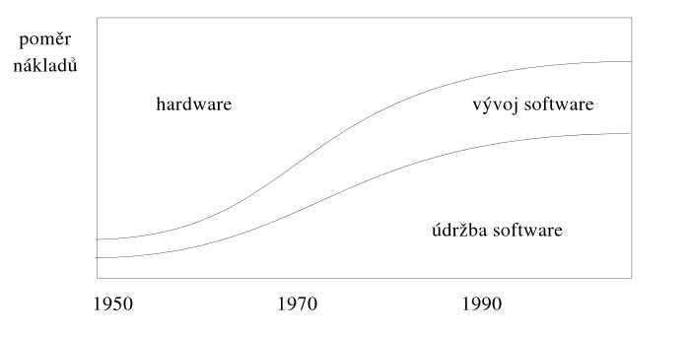Poměr nákladů HW a SW v čase
- problémy s rozvojem programů vyústili k zavedení pojmu softwarová krize a jako odpověď softwarové inženýrství (konference 1968 a 1969)

 | Průměrný SW projekt v porovnání s původním plánem stál o 89% více, jeho vývoj trval 2,22 krát déle a výsledný produkt poskytuje pouze 61% funkčnosti. Průměrný softwarový projekt byl téměř 7 krát horší, než se původně plánovalo.

- řešení:
  - začly vznikat nové programovací jazyky, které uměli lépe dekomponovat daný problém ⇒ zavedl se pojem abstraktní datový typ
  - začal se klást důraz na jednotlivé etapy vývoje
  - programuje se software založený na znovupoužitelnosti
  - nástup internetu přináší další rozměr do vývoje SW ⇒ vznikají open source programy
- dnes:
  - významnou hraje roli rozšíření jazyka UML (Unified Modelling Language) do praxe
  - důraz na podporu zákazníků, servis a údržbu softwaru
  - outsourcing - zajišťování některých neklíčových operací externími pracovníky

Softwarový produkt
- software, který je vytvářen členovy jedné komunity (ve smyslu výrobku) pro členy jiné komunity (pro uživatele)
- není pouze samotný program ⇒ zahrnuje i požadavky, specifikace, popisy návrhu, zdrojové texty programů, testovací data, příručky, manuály, …
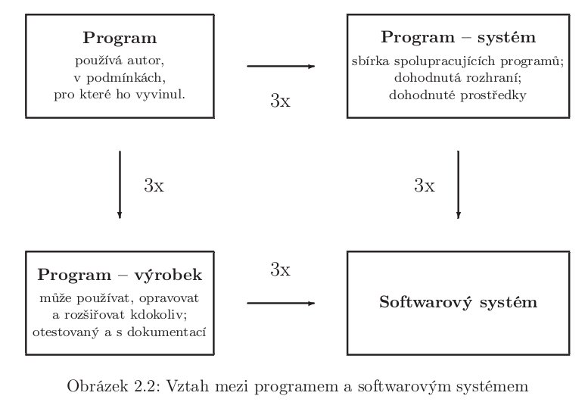Softwarový systém
- problém nastává, kdy se jedná o soubor komunikujících programů, kde každý vytváří někdo jiný ⇒ třeba dohodnout rozhraní a průběžně vytvářet neformální dokumentaci
- kvalita:
  - splnění požadavků
  - cena
  - čas
- typy softwarového produktu:
  - generický software
    - software pro širokou veřejnost
    - tzv. krabicový software
    - musí být velice dobře otestován
  - zákaznický software
    - vyvíjen pro určitého zákazníka
    - většinou pro danou specializovanou oblast neexistuje generický sw
    - cena je mnohem vyšší ⇒ prodá se jednou (občas vícekrát)
    - firma si objedná sw
    - firma si najme lidi, kteří se o sw starají
- vlastnosti softwaru
  - použití - správnost, spolehlivost, efektivnost, použitelnost, bezpečnost
  - přenos - přenositelnost, znovupoužitelnost, interoperabilita (zajištění, aby systém spolupracoval s jinými systémy)
  - změny - udržovatelnost, pružnost (modifikovatelnost), testovatelnost, dokumentovanost
- problémy při vývoji softwaru
  - nevyhnutelné - složitost, přizpůsobivost (když se něco změní, měl by se přizpůsobit sw), nestálost, neviditelnost (90% hotovo)
  - ostatní
    - specifikace požadavků - komunikace mezi uživatelem a vývojářem, nejasné formulace, jelikož používáme přirozený jazyk…
    - náchylnost k chybám - hodně chyb se projeví až v provozu
    - práce v týmu - Přidáním dalších pracovníků do zpožděného projektu se tento projekt ještě více zpozdí.
    - nízká znovupoužitelnost
    - dokumentování
    - stárnutí softwaru ⇒ opravováním chyb se do programu zanášejí další
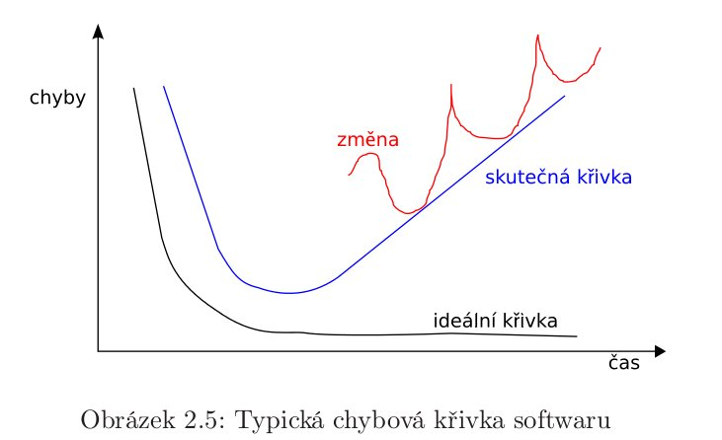Chybová křivka
- příčiny zastavení softwarových projektů
  - neúplnost nebo nejasnost požadavků (13,1 %)
  - nedostatek zájmu a podpory ze strany uživatele (12,4 %)
  - nedostatek zdrojů, tj. podhodnocený rozpočet a krátké termíny (10,6 %)
  - nerealistické očekávání (9,9 %)
  - malá podpora od vedení dodavatele nebo odběratele (9,3 %)
  - změna požadavků a specifikace (8,7 %)
  - nedostatečné plánování (8,1 %)
  - vyvíjený systém už není potřeba (7,5 %)

Proces vývoje softwaru
- základní věcí je transformace požadavků uživatele na požadavky na software ⇒ na jejich základě je vytvořen návrh softwaru, podle něhož je systém implementován, otestován a předán uživateli
- proces vývoje závisí na dobré dekompozici
  - přináší lépe zvládnutelné podsystémy
  - rozdělování problému na podproblémy
  - je nutné věnovat pozornost integraci podsystémů

 | Softwarový proces definuje kdo, kdy a co má dělat, aby bylo dosaženo požadovaného cíle.

- do vývoje vstupují tři strany:
  - zákazník - objednal si systém
  - dodavatel - vytváří systém
  - uživatel - bude systém používat, upřesňuje požadavky - nemusí mít vždy zájem spolupracovat

Etapy životního cyklu softwaru

Model životního cyklu softwaru definuje etapy vývoje softwaru a pro každou etapu dále definuje nutné činnosti a její vstupy a výstupy.

- v následujících podkapitolách jsem rozebral jednotlivé etapy ⇒ uvádí se také jenom 5 etap, kde etapa 2 a 3 a etapa 5 a 6 jsou spojeny

1. Analýza a specifikace požadavků
- zabýváme se požadavky zákazníka ⇒ prohlášení o cílech (co má systém umět, ne jak) ⇒ analyzujeme je ⇒ snažíme se co nejvíc pochopit zákazníka
- pozornost bychom měli věnovat především požadavkům, nikoli realizaci
- součástí je studie vhodnosti - říká nám, zda má smysl se do projektu pouštět
- identifikujeme možná rizika a analyzujeme je
- nezbytným výstupem etapy je plán akceptačního testování
  - testy, na jejichž základě zákazník software převezme – akceptuje
  - záruka při problémech při přebírání
- výstupem tedy je prohlášení o cílech, studie vhodnosti a plán akceptačního testování

Analyza
- velmi důležitá etapa ⇒ čas strávený v této etapě se pak odrazí v dalších etapách ⇒ odhalení chyb v pozdějších etapách stojí více času a peněz
- důraz je kladen především na požadavky, nikoli na implementaci
- smyslem této etapy je především
  - získat, analyzovat a definovat požadavky
  - transformovat neformální požadavky uživatele do strukturovaného popisu požadavků
  - provést studii vhodnosti, identifikovat a analyzovat rizik
- musíme mít na zřeteli i způsob řešení ⇒ jeden projekt může mít více alternativ řešení
- náš projekt bude používat více uživatelů, kde každý může mít jiný názor na uživatelské rozhraní
  - naplánovat akceptačního testování
- strukturovaná analýza - chápe systém jako kolekci funkcí (procesů) operujících nad daty, tj. pracujeme (navrhujeme) strukturu dat a funkce pracující s těmito daty
- objektová analýza - chápe systém jako kolekci vzájemně komunikujících objektů, tj. data a funkce pracující s těmito daty jsou spolu svázány

Typy požadavků
- mohou být různorodé, nemusí vždy souviset pouze s tím, co je nutné naprogramovat
- důležitá vlastnost požadavků je měřitelnost (pouze u měřitelných požadavků jsme schopni určit, zda je aplikace splňuje)
- jednotlivé kategorie požadavků:
  - funkcionální požadavky - co má projekt dělat
  - požadavky na provoz systému - podmínky za jakých bude systém pracovat
  - požadavky na výsledný systém - podmínky pro vývoj a nasazení - počítačové vybavení, programové vybavení, spolehlivost, odolnost vůči chybám
  - požadavky na vývojový proces - požadavky zákazníka na dodržování norem během vývoje a předání systému
  - požadavky na rozhraní - komunikace se systémem
  - externí požadavky - požadavky vyplývající s charakteru aplikace (např. legislativní požadavky)

Specifikace
- metody získávání požadavků
  - interview
  - dotazníky
  - studium dokumentů
  - pozorování prací u zákazníka
  - přímá účast na pracích zákazníka
  - analýza existujícího softwarového systému
- problémy při získávání informací
  - problémy plynoucí z použití přirozeného jazyka (vyřazení, deformace, zkreslení, zobecnění)
  - zákazník nemá přesnou představu
  - zákazník se neorientuje v problematice softwaru a vývojář se neorientuje v problematice zákazníka
  - rozhodování, jaké požadavky už nezačleňovat do specifikace
- kroky při specifikaci požadavků
  - studie vhodnosti - prvotní odhad, zda jsme schopni zvládnout práci (čas, cena, rozsah)
  - analýza požadavků - zkoumání požadavků zákazníka
  - definování požadavků - transformace analyzovaných informací do textové podoby pro zákazníka a uživatele
  - specifikace požadavků - transformace analyzovaných získaných informací do formální podoby pro vývojáře
  - specifikace softwaru
- prostředky pro specifikaci požadavků v RUP
  - diagramy případů užití (Use cases)
    - součástí UML
    - definují se účastníci systému a jejich role
  - detaily případů užití
    - podrobnější popis use case diagramů
    - znázorněno tabulkou
    - možnosti definování alternativních kroků (co se stane, když …)
  - specifikace (strukturovaný text)
    - rozšíření use case diagramů o pokročilé techniky zlepšující přehlednost
    - zobecnění účastníka - generalizace/specializace účastníků
    - zobecnění případů užití - generalizace/specializace rolí (úkonů) účastníků
    - relace «include» - nějaký úkon v sobě zahrnuje jiný (změna položky ⇒ «include» ⇒ vyhledání položky)
    - relace «extend» - nějaký úkon v sobě zahrnuje nepovinně jiný (vrácení knihy ⇒ «extend»)
  - slovníky pojmů
- prostředky pro analýzu v RUP:
  - analytické třídy - mapují pojmy problémové domény na abstraktní entity modelu – třídy
  - objektové diagramy - zachycují konkrétní instance tříd a jejich vazby v určitém čase či podmínce
  - analytické balíčky - seskupují sémanticky související elementy a definují hranice tohoto seskupení
  - diagramy interakce - reprezentují vztahy mezi objekty
  - sekvenční diagramy - reprezentují časově orientovanou posloupnost předávání zpráv mezi objekty
  - diagramy aktivit

Modely
- funkční modelování
  - ukazuje:
    - funkce systému
    - toky dat mezi systémem a okolím
    - toky dat mezi funkcemi systému
    - data ukládaná v systému
  - základním modelem je DFD - Data Flow Diagram
- datové modelování
  - ukazuje entity aplikační domény zpracovávané systémem a statické vztahy mezi nimi (typicky perzistentní data ukládaná v databázi)
  - typickým modelem je diagram vztahů a entit: ERD - Entity Relationship Diagram
- datový slovník
  - obsahuje specifikace prvků modelů, notace pro specifikaci informačního obsahu prvků DFD a ERD
- modelování dynamického chování
  - stavový diagram, který zachycuje stavy, ve kterých se systém (či jeho část) může nacházet

2. Architektonický návrh
- slouží k ujasnění koncepce systému a k jeho dekompozici
  - vymezení funkcionality jednotlivých podsystémů
  - definování vztahů mezi podsystémy
- naplánování postupu nasazení do provozu ⇒ je lepší to udělat již v této etapě, jelikož programátoři mají v hlavě informace nutné k jeho vytvoření z minulé etapy + je lepší, když už je dopředu daná určitá představa, která bude dále sloužit k odhalování problémů
- zde je výstupem specifikační dokument a plán testování celého systému
- dobrý návrh je podmínkou úspěšné tvorby softwaru a minimalizuje náklady spojené s implementací a posléze i údržbou softwarového produktu
- výstupem etapy jsou většinou tyto diagramy:
  - doplněné (upřesněné) analytické diagramy - diagramy interakce
  - diagramy upřesňující vybrané analytické diagramy
    - návrhové třídy
      - vycházejí z analytických tříd
      - doplňují implementačně důležité vlastnosti (proměnné, metody)
      - lze je přímo implementovat
    - návrhové podsystémy
    - stavové diagramy
    - rozhraní
      - odděluje specifikaci funkčnosti od její implementace

3. Podrobný návrh
- podrobná specifikace softwarových součástí
- stanovení fyzické struktury dat a způsoby ošetřování neočekávaných a chybových stavů
- návrh testů jednotlivých součástí včetně testovacích dat
- zde je výstupem návrhový dokument

4. Implementace a testování součástí
- implementace jednotlivých částí
- vypracování dokumentace
- testování jednotlivých částí
- zde jsou výsledkem naimplementované jednotlivé části
- implementace softwaru je transformace návrhu jednotlivých modulů a jejich vzájemných vazeb do programové realizace
- úkony před implementací:
  - výběr implementačního jazyka
  - strategie implementace
    - zdola-nahoru - od nejnižší úrovně po největší celky (moduly nižší úrovně lze dále použít ve vyšších úrovních x chyby v logice se projeví až při integrování modulů)
    - shora-dolů - (systém lze brzy demonstrovat a nejzávažnější chyby jsou odhaleny včas x logika systému se ověřuje několikrát, pro testování jsou třeba speciální moduly, které simulují práci podsystému)
- validace a verifikace programu:
  - validace - ověření, že vyvíjený software splňuje potřeby uživatele
  - verifikace - ověření, zda software vyhovuje specifikaci
  - ověřujeme různé vlastnosti: správnost, spolehlivost, efektivnost či bezpečnost
  - typy ověřování:
    - statické: - nevyžaduje běh programu (libovolná etapa vývoje)
    - dynamické = testování: - výsledky se odvozují na základě běhu programu (výstupů)
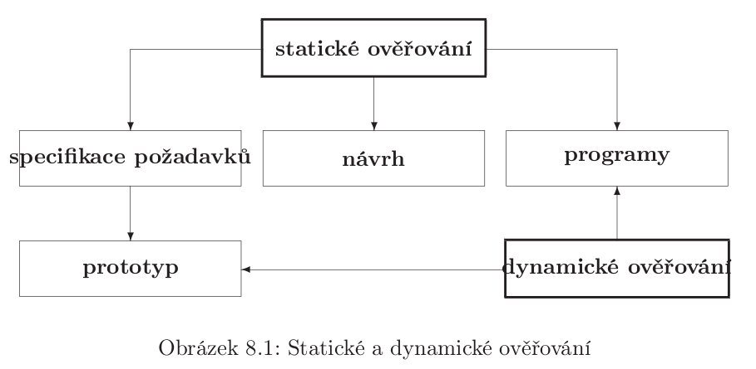Statické a dynamické ověřování
- testování
  - odhalování chyb během vývoje
  - důležité volit dobré vstupy
  - testovací kritérium:
    - spolehlivé - nezáleží, jakou množinu vstupů vezmeme, vždy dostaneme stejný výsledek
    - platné - když pro každou chybu v programu existuje množina testovacích vstupů, která splňuje toto kritérium a která chybu odhalí
  - typy:
    - náhodné - generátor pseudonáhodných čísel
    - funkcionální - vychází pouze ze specifikace a neuvažuje se vnitřní struktura programu - metoda černé skříňky
    - strukturální - vychází z vnitřní struktury programu - metoda bíle skříňky
  - test, co neodhalí chybu chování systému, je neúspěšný
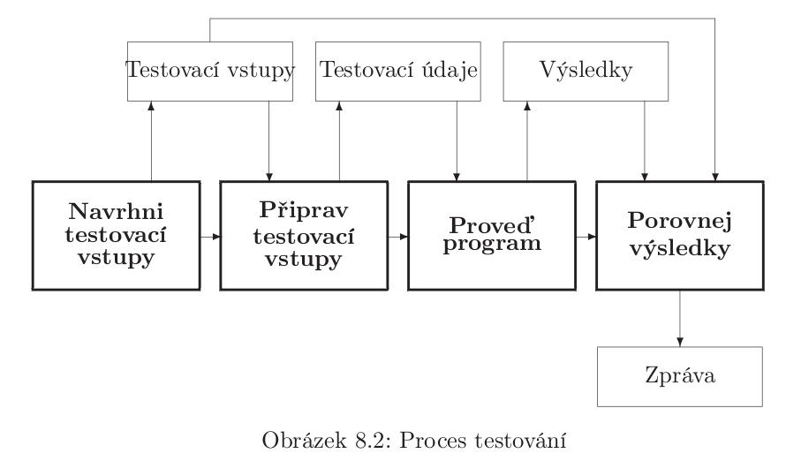Proces testování

5. Integrace a testování systému
- spojení do jednoho celku
- probíhá testování celku ⇒ odhalují se chyby spojené s integrací ⇒ případné opravování a návrat k předchozí části
- zde je výsledkem celkový systém

6. Akceptační testování a instalace
- otestování systému uživatelem
- zákazník software převezme, případně je převzetí odloženo (po objevení závažných nedostatků) do doby napravení problémů
- zde se ocení pečlivost 1. etapy
- tato etapa záleží na typu softwaru (u generického zákazník může koupit software ještě před vyzkoušením, případně existují trial verze, atd…)
- rozhoduje o úspěchu či neúspěchu

7. Provoz a údržba
- vyžaduje průběžné řešení problémů a chyb, které se objevují až za běhu
- tato etapa zabírá největší času a úsilí (ve skriptech uvedeno 67%) ⇒ peněz ⇒ je proto velmi důležité věnovat pozornost prvním etapám

Modely životního cyklu softwaru
- u každého projektu se jednotlivé uspořádání etap může lišit ⇒ společné rysy je možné popsat modely životního cyklu softwaru
- definují jednotlivé etapy, a jejich časovou následnost
- nedefinují délku trvání etap ani jejich rozsah

Vodopádový model
- jednotlivé etapy jsou řazeny za sebou
- následující etapa začíná po ukončení předchozí (tak, jak jsou seřazeny v sekci o etapách)
- pokud zákazník nestanoví všechny požadavky a zjistí se to až při posledních etapách, je třeba se vrátit prakticky na začátek a upravit návrh, jelikož se s tím v životním cyklu nepočítalo
- neodpovídá vývoji reálných projektů, je ale lepší jak neřízený chaos
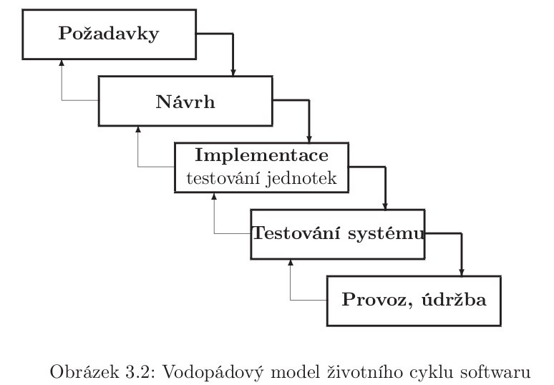Vodopádový model životního cyklu softwaru

Iterativní model
- snaží se odstranit hlavní problém vodopádového modelu ⇒ proces vývoje je rozdělen do iterací, kde každá iterace je instance vodopádového modelu
- po každé iteraci je k dispozici spustitelná verze s neúplnou funkcionalitou ⇒ pomůže upřesnit požadavky na software
- rozdělení do iterací vede k horšímu návrhu struktury systému
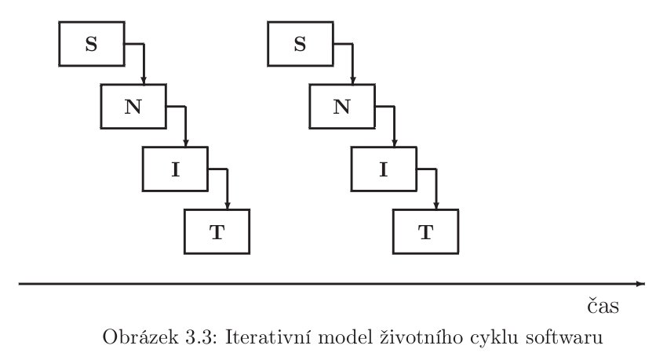Iterativní model životního cyklu softwaru

Inkrementální model
- podobný iterativnímu modelu
- projekt je odevzdáván uživateli po částech
- pozdější upřesnění požadavků může mít negativní vliv jako u vodopádového modelu

Spirálový model
- zavádí do vývoje prototypování a klade značný důraz na analýzu rizik
- jednotlivé etapy vývoje se opakují vždy na vyšším stupni zvládnuté problematiky ⇒ podobné jako u iterativního s tím rozdílem, že výsledkem jedné iterace není software s omezenou funkcionalitou, ale prototyp ⇒ po použití se zahodí a začne se vytvářet nová verze
- spustitelné verze existují od začátku, takže se lépe odhalují chyby spojené s provozem
- je náročný na řízení
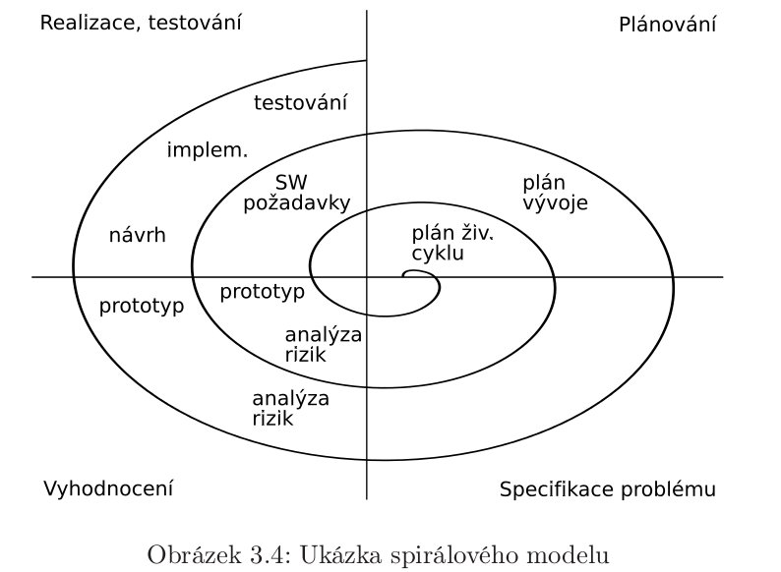Spirálový model životního cyklu softwaru

Vmodel
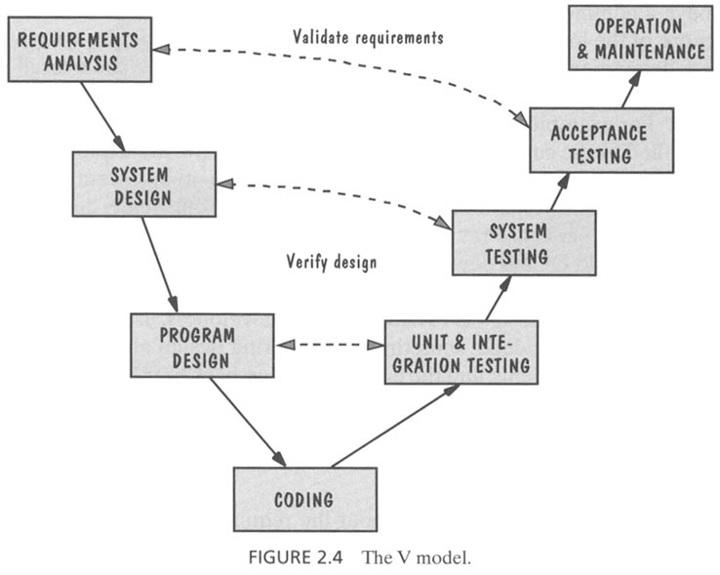

Rational Unified Process
- na rozdíl od předchozích modelů není pouze konceptem, ale je použitelný na řízení reálných softwarových projektů
- výsledkem výzkumu řady velkých firem koordinovaný firmou Rational
- je založen na vývoji softwarového produktu iteračním způsobem (po každé iteraci je k dispozici spustitelný kód)
- klade důraz na
  - vizualizaci softwarového systému (pomocí jazyka UML – Unified Modelling Language)
  - průběžnou kontrolu kvality produktu
  - řízení změn
  - využívání existujících komponent
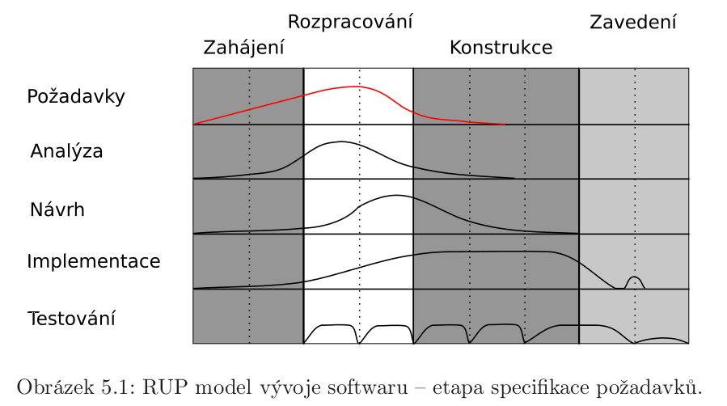Rational Unified Process

Agilní metodologie
- metodologie založené na klasických modelech životního cyklu softwaru se vyvíjely dlouhou dobu a postupem času zmohutněly ⇒ při tvorbě menších projektů spíše kvalitu výsledného produktu snížily ⇒ prodražování bez efektu ⇒ vývoj agilních metodologií
- klade hlavní důraz na člověka jako určující faktor pro kvalitu výsledného produktu
- Extrémní programování (XP)
- propaguje časté dodávky software v krátkých vývojových cyklech
- programovat jen to, co je v danou chvíli nezbytné, jednoduchý a jasný kód
- společné vlastnictví kódu a neustálý refaktoring
- Vývojáři by měli počítat se změnami požadavků v průběhu času
- Důležitá je častá komunikace se zákazníkem i mezi programátory.
- Scrum
- Klíčovou částí metodiky jsou každodenní krátká setkání týmu, nazývaná scrum
- Každý člen zde referuje o své činnosti z minulého dne, o tom, co bude dělat dnes, a na jaké problémy narazil.
- Metodika prosazuje iterativní vývoj. Období iterace se nazývá Sprint a trvá 2-4 týdny.
- Výsledkem Sprintu je demo vzniklých úprav, které je předvedeno zákazníkovi
- Ten poskytne zpětnou vazbu, což umožňuje rychle reagovat na změny v požadavcích
- Product Owner má za úkol komunikovat se zákazníkem.
- Správné fungování vývojového týmu zajišťuje Scrum Master
- Člen vývojového týmu se nazývá Scrum Team Member
- Vývoj řízený vlastnostmi (FDD – Feature Driven Development)
- FDD začíná vytvořením doménového modelu popisujícího celý systém
- Ten se převede do seznamu vlastností (elementární funkcionality, které přináší hodnotu uživateli)
- Během každé iterace se implementují konkrétní užitné vlastnosti systému.
- Zákazník průběžně dostává mezivýsledky a nové verze produktu.
- Na rozdíl od XP nebo SCRUM je jednotlivým programátorům práce přidělena – nevybírají si ji sami.
- Vývoj řízený testy (TDD – Test Driven Development)
- TDD navrhuje psaní testů před samotným kódem a následně naprogramovat samotný kód.
- Implementuje se přesně takové množství kódu, jaké dokáže projít testem

Zdroj

 | Jedná se především o výtah ze skript. Občas jsem si pomohl googlem (přiložené odkazy na některé pojmy). Většinou se jedná o pojmy, které by měly být dále rozepsány v tématu UML.

Potvrzení

